Consulta da tabela (**select** * **from** livros;)

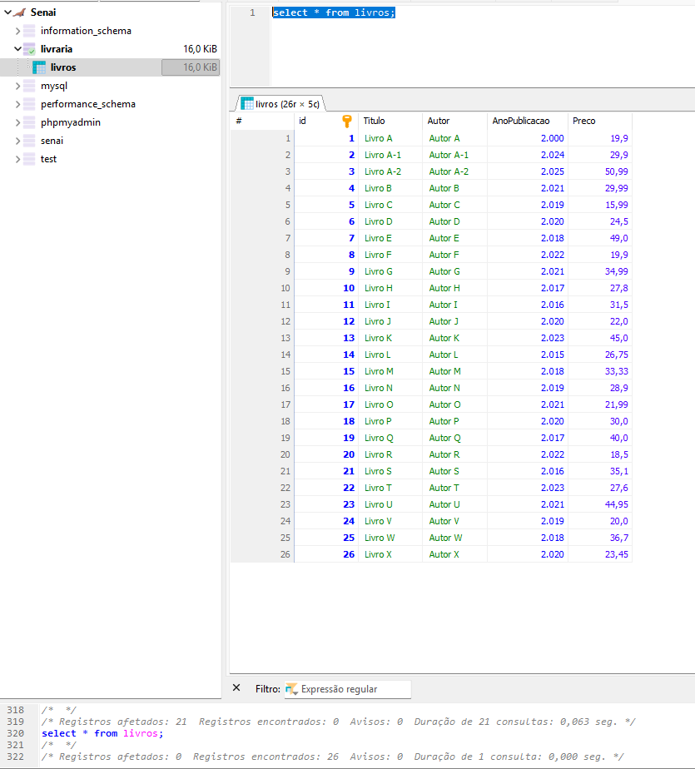

Consultar Livros por Autor (SELECT * FROM Livros WHERE Autor = 'Autor A';)

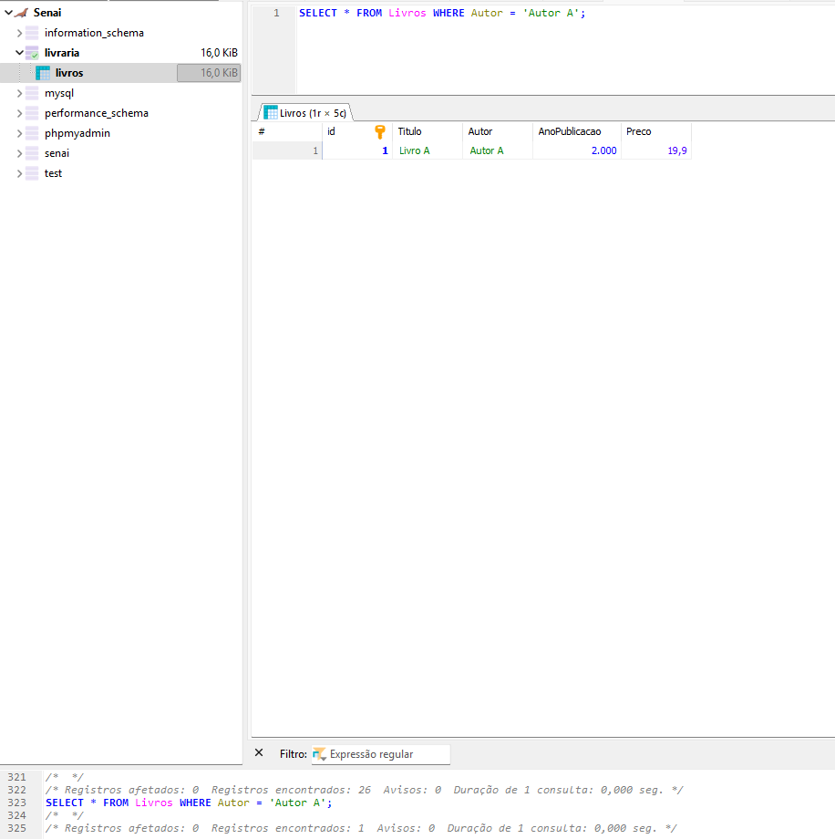

Consultar Livros por Ano de Publicação (SELECT * FROM Livros WHERE AnoPublicacao = 2020;)

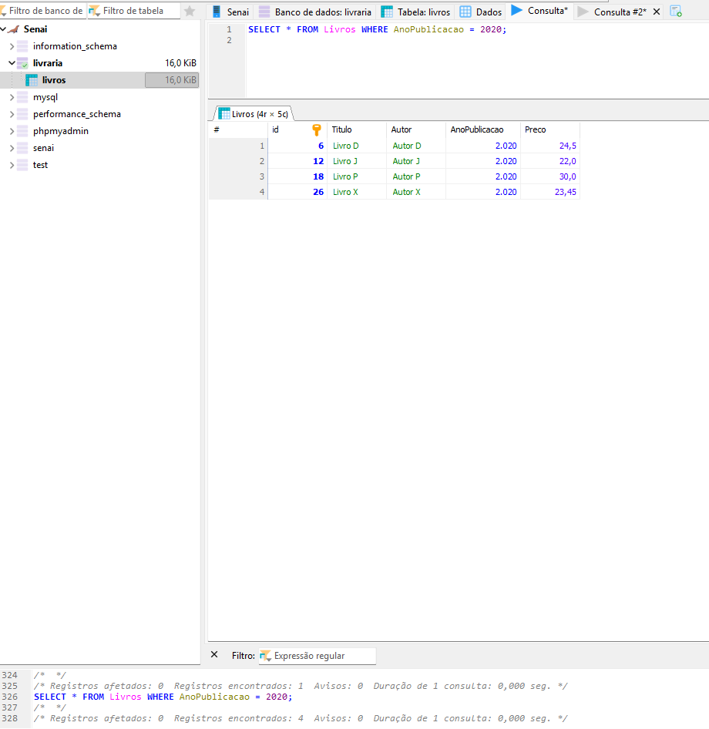

Listar Livros Acima de um Certo Preço (SELECT * FROM Livros WHERE Preco > 20.00;)

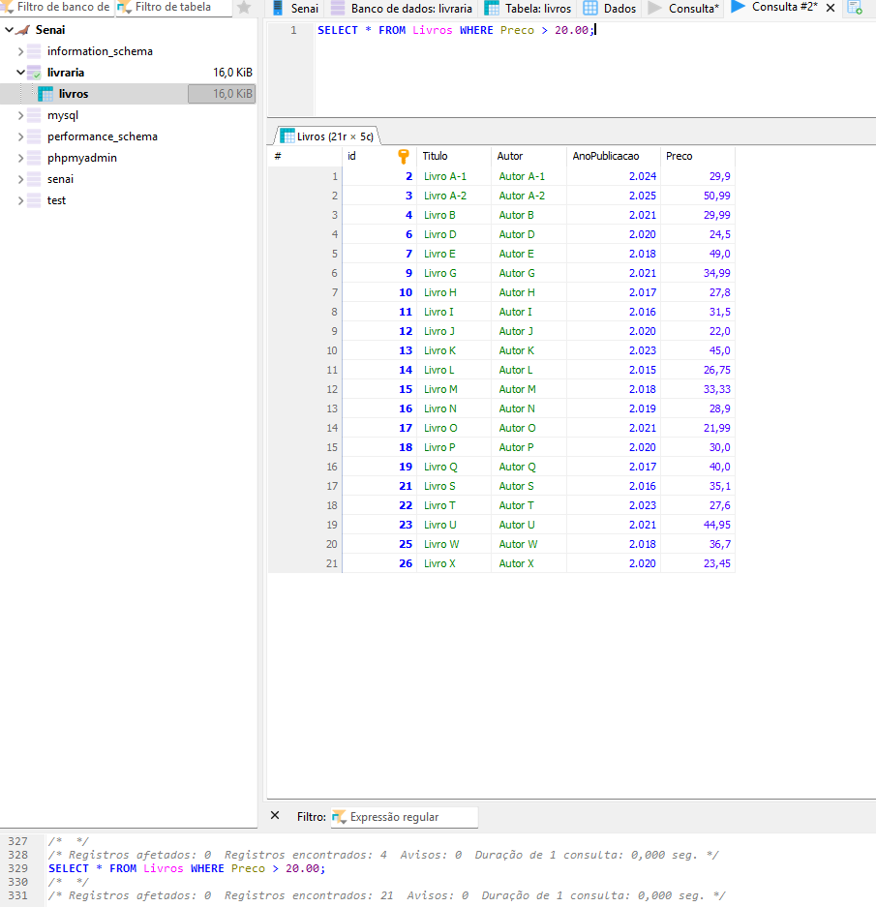

Contar Livros por Autor (SELECT Autor, COUNT(*) AS Quantidade FROM Livros GROUP BY Autor;)

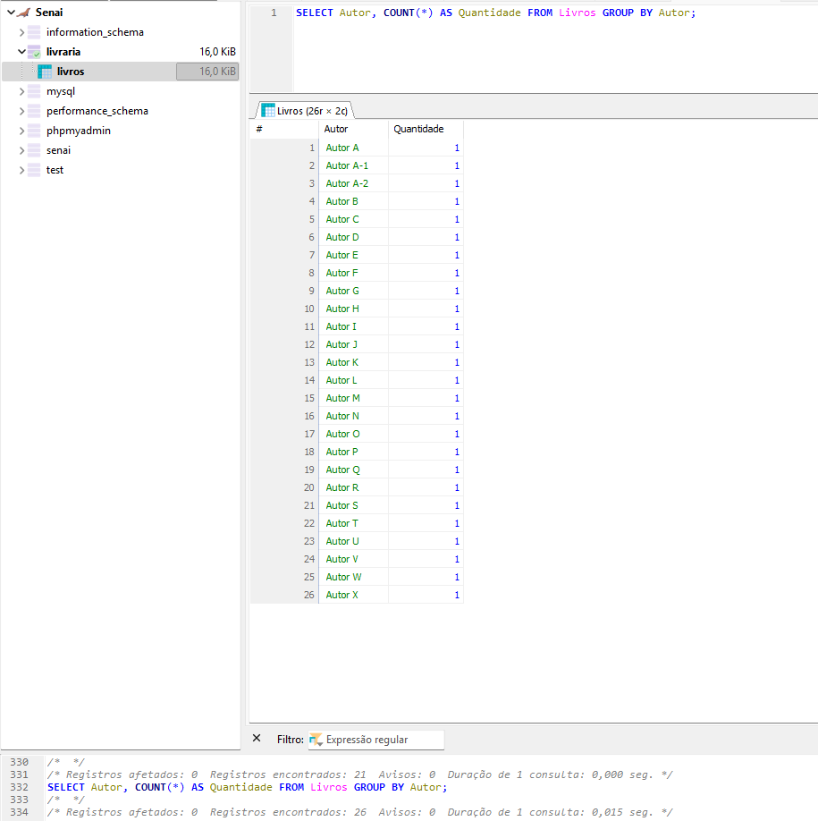

Listar os 5 Livros Mais Recentes (SELECT * FROM Livros ORDER BY AnoPublicacao DESC LIMIT 5;)

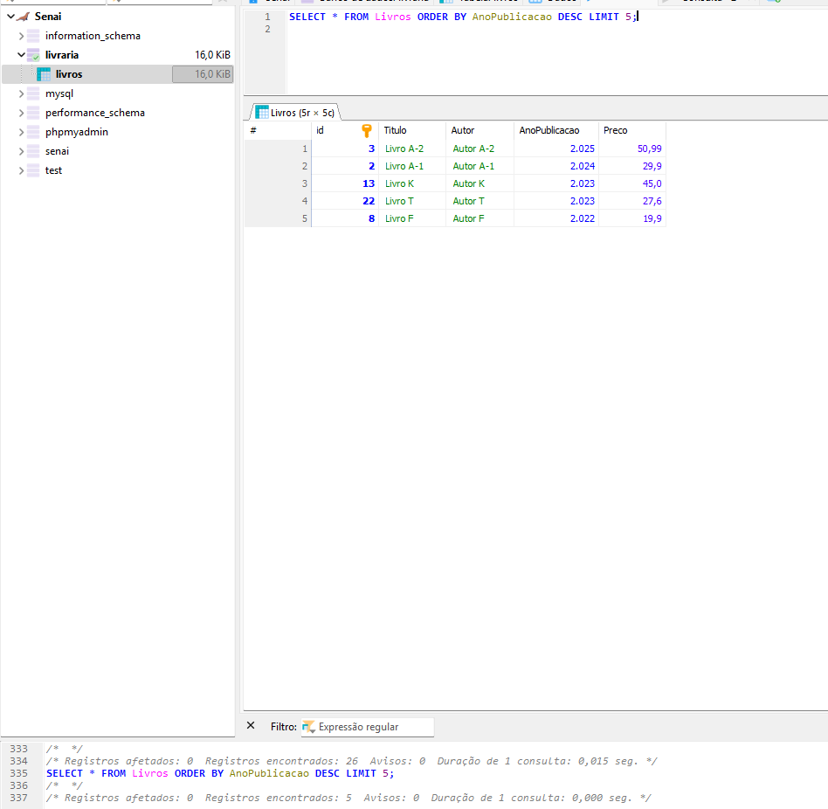

Atualização

Atualizar o Preço de um Livro (UPDATE Livros SET Preco = 25.99 WHERE ID = 1;)

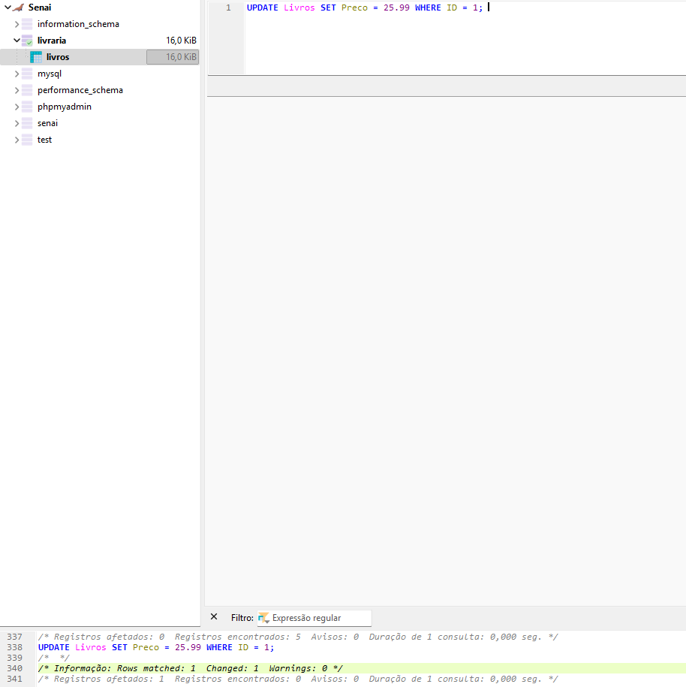

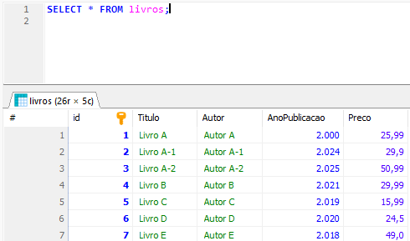consulta

Atualizar o Ano de Publicação (UPDATE Livros SET AnoPublicacao = 2022 WHERE ID = 2;)

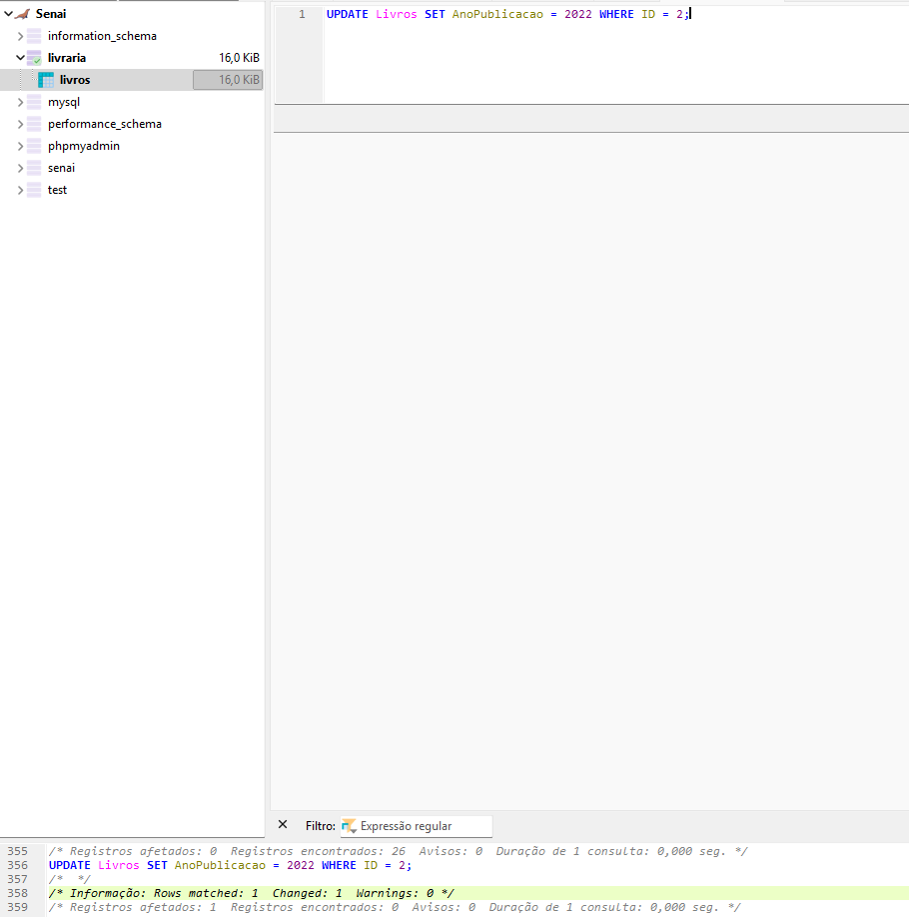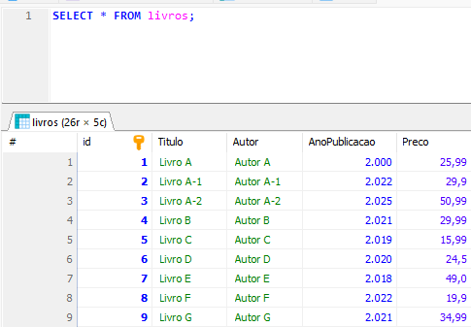consulta

Deletar um Livro(DELETE FROM Livros WHERE ID = 3; e o 4)

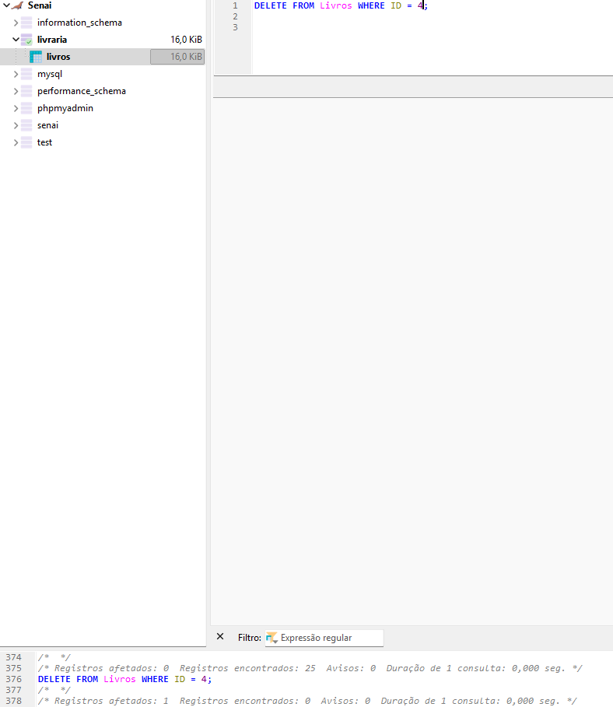

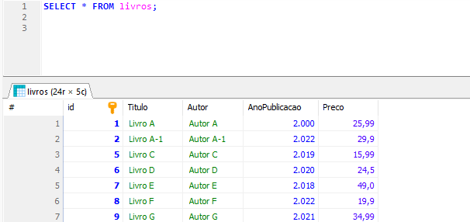Consulta

Deletar Livros de um Determinado Autor (DELETE FROM Livros WHERE Autor = 'Autor D';)

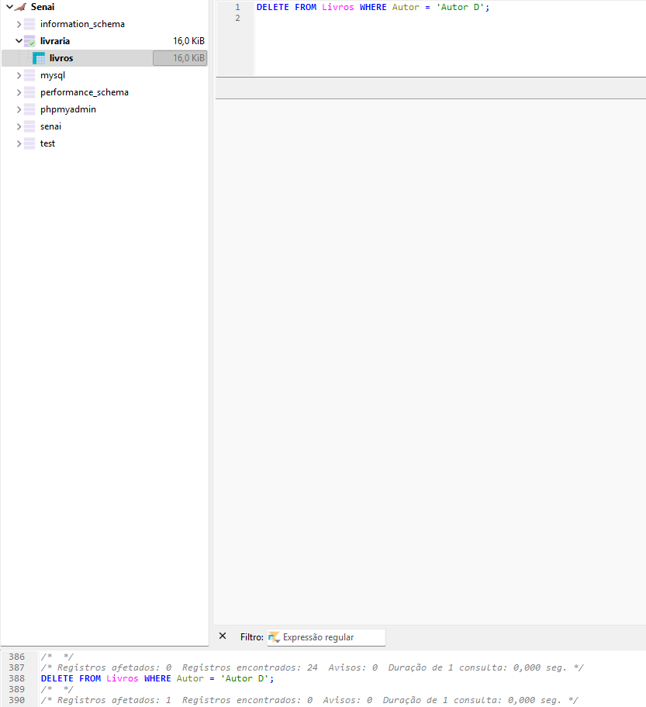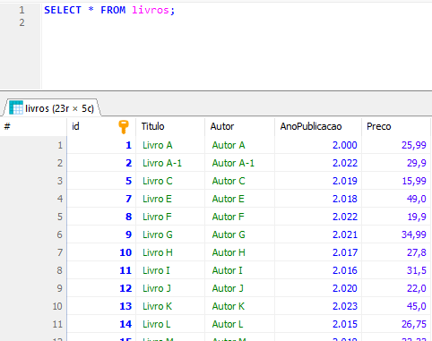consulta

Consultar a Média de Preço dos Livros (SELECT AVG(Preco) AS PrecoMedio FROM Livros;)

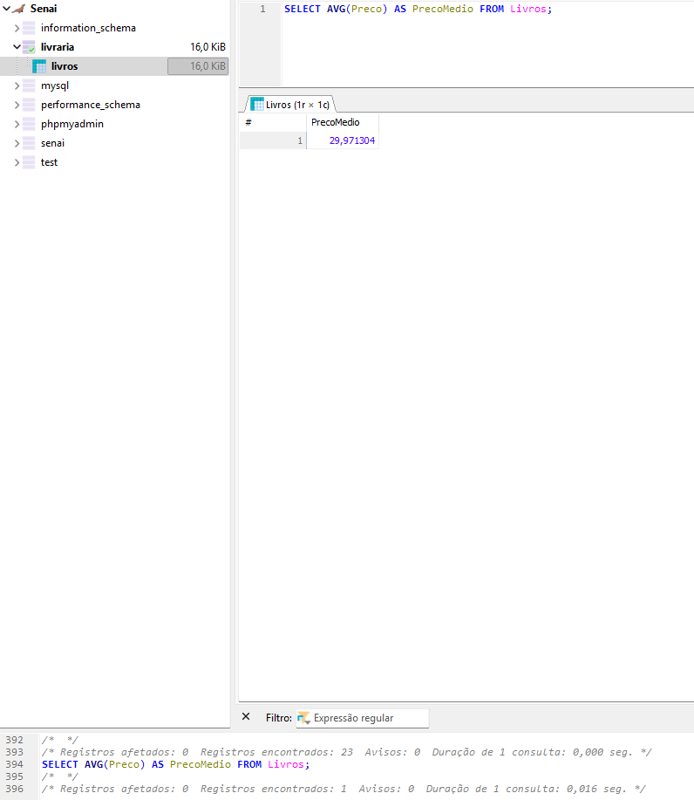

Listar Livros com Preço Acima da Média (SELECT * FROM Livros WHERE Preco > (SELECT AVG(Preco) FROM Livros);)

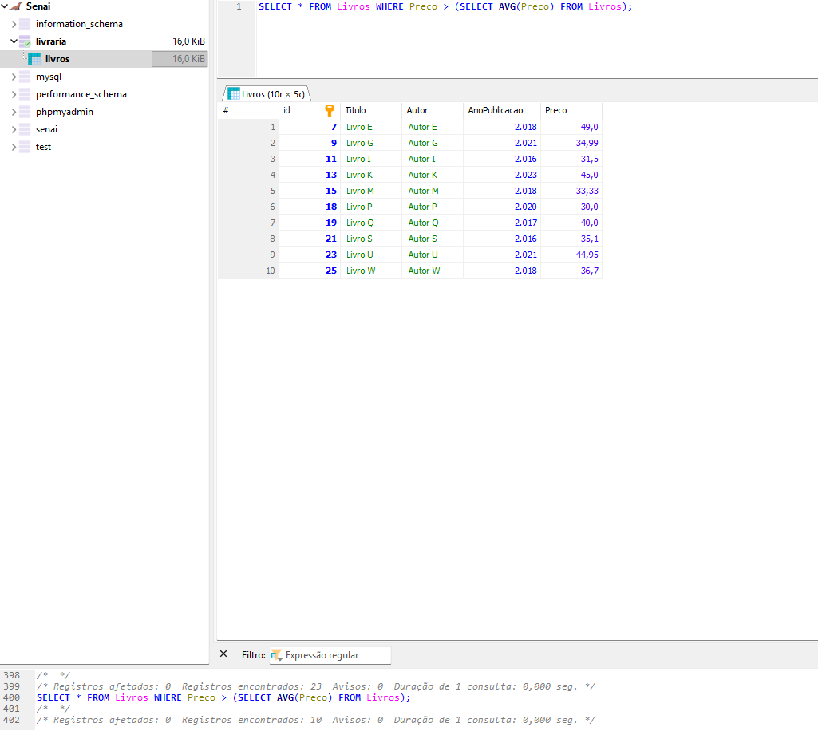

Atualizar Preços em Massa (UPDATE Livros SET Preco = Preco * 1.10;)

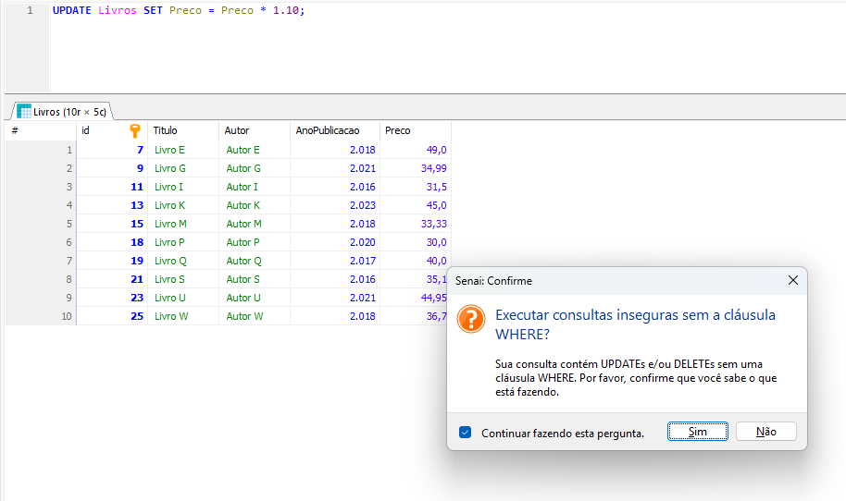

Consulta

